Электронная трудовая книжка удобнее в использовании
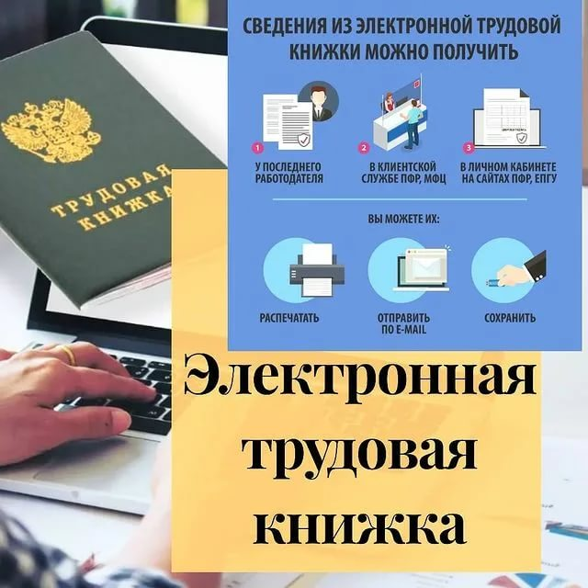
С 1 января 2020 года в России введена электронная трудовая книжка- это новый формат хорошо знакомого всем документа.
Электронная книжка обеспечивает постоянный, быстрый и удобный доступ граждан к информации о своей трудовой деятельности. В ней содержится практически весь перечень сведений, которые учитываются в бумажной трудовой: информация о работнике, место работы, должность, даты приема, увольнения или перевода на другую работу, основание кадровых мероприятий (дата, номер и вид документа), причины прекращения трудового договора, информация о выборе работником варианта ведения трудовой книжки и др. Также электронная трудовая книжка дополнена сведениями о местах и периодах работы гражданина до 31 декабря 2019 года, учтенных на его индивидуальном лицевом счете в системе персонифицированного учета Пенсионного фонда России.
Ознакомиться с информацией о своей трудовой деятельности граждане могут в личном кабинете на сайте Пенсионного фонда РФ, используя сервис «Заказать справку (выписку) о трудовой деятельности». На портале госуслуг можно воспользоваться услугой «Выписка из электронной трудовой книжки» в разделе «Работа и занятость» – «Трудовое право». Выписка формируется в режиме реального времени и заверяется усиленной квалифицированной электронной подписью МИЦ ПФР.
Документ можно сохранить на компьютер или мобильное устройство, при необходимости направить по электронной почте или распечатать.
Электронный вариант трудовой книжки очень удобен в использовании. С его помощью можно удаленно искать работу, предоставив потенциальному работодателю электронную версию трудовой, дистанционно оформить пенсию, получать государственные услуги. А для тех, кто работает удаленно, это хорошая возможность контролировать своевременность внесения сведений работодателем, например, о приеме или увольнении.

